**Практика 3.**

## Дополнительные задания

1. Попробуйте использовать новые формы метода connect, введенные в Qt5.

QMetaObject::Connection  QObject::**connect**(const QObject \**sender*,

**PointerToMemberFunction** *signal***,**

const QObject \**receiver*,

**PointerToMemberFunction***method*) ; [static]

QMetaObject::Connection  QObject::**connect**(const QObject \**sender*,

**PointerToMemberFunction** *signal***,**

**Functor*func*tor**) ; [static]

* Для начала попробуйте связать сигнал textChanged(QString) объекта edit со слотом mySlot(QString) виджета окна.
* Попробуйте выполнить ту же задачу, но в качестве обработчика сигнал используйте не слот mySlot(QString), а функтор.
* Аналогично можно связать сигнал valueChanged(int) объекта slider со слотом setValue(int) объекта spin.
* Потом попробуйте выполнить аналогично «обратную» операцию, т.е. связать сигнал valueChanged(int) объекта spin со слотом void setValue(int) объекта slider.

Скорее всего Вас ожидает неудача (компилятор Вас не поймет), т.к. класс QSpinBox обладает двумя перегруженными сигналами valueChanged(int) и valueChanged(QString). Поэтому необходимо с помощью преобразования уточнить компилятору какой именно сигнал Вы намерены использовать.

1. Изменение стиля окна

В лабораторной работе 1 мы изменяли цвет фона главного окна, используя объект класса QPalette. Этот класс используется классом QStyle и его потомками для того, чтобы единообразно отображать окна и элементы управления на текущей платформе. В этом задании мы попробуем настроить элементы окна на иной стиль. Кроме того, мы познакомимся с тем как отображаются все элементы управления, расположенные на окне в том случае, когда окно переходит в состояние Disabled.

Для управления будем использовать кнопки QPushButton и сигналы/слоты.

Немного изменим форму главного окна.

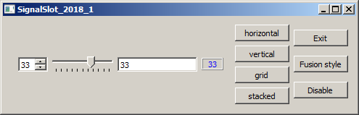

Добавим в класс виджета две кнопки ( QPushButton *buttonStyle и QPushButton *buttonDisable) и , соответственно, два слота-обработчика нажатия на кнопки.

При нажатии на кнопку с текстом «Fusion style»:

* окно отображается в стиле «Fusion»,
* а текс т на кнопке меняется на текст «Windows style», для того, чтобы можно было вернуться к традиционному отображению, принятому в Windows.

При нажатии на кнопку с текстом «Windows style»:

* окно отображается в стиле «Windows»,
* а текс т на кнопке меняется на текст «Fusion style», для того, чтобы можно было отобразить окно в стиле «Fusion», .

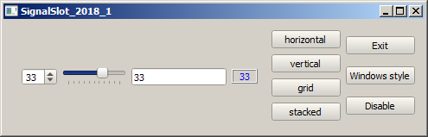

Подсказки:

qDebug()<<QStyleFactory::keys();

QApplication::setStyle(QStyleFactory::create("Fusion"));

1. При нажатии на кнопку с текстом «Disabled»:

* элементы управления, расположенные в сменной компоновке, а также кнопки переключения компоновок делаются недоступными
* а текст на кнопке меняется на текст «Enabled».

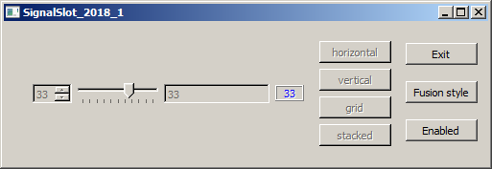

При нажатии на кнопку с текстом «Enabled»:

* Элементы становятся доступными
* а текс т на кнопке меняется на текст «Disabled».

Подсказка

Можно добавить QFrame и управлять состоянием Enabled/ Disabled этого элемента.